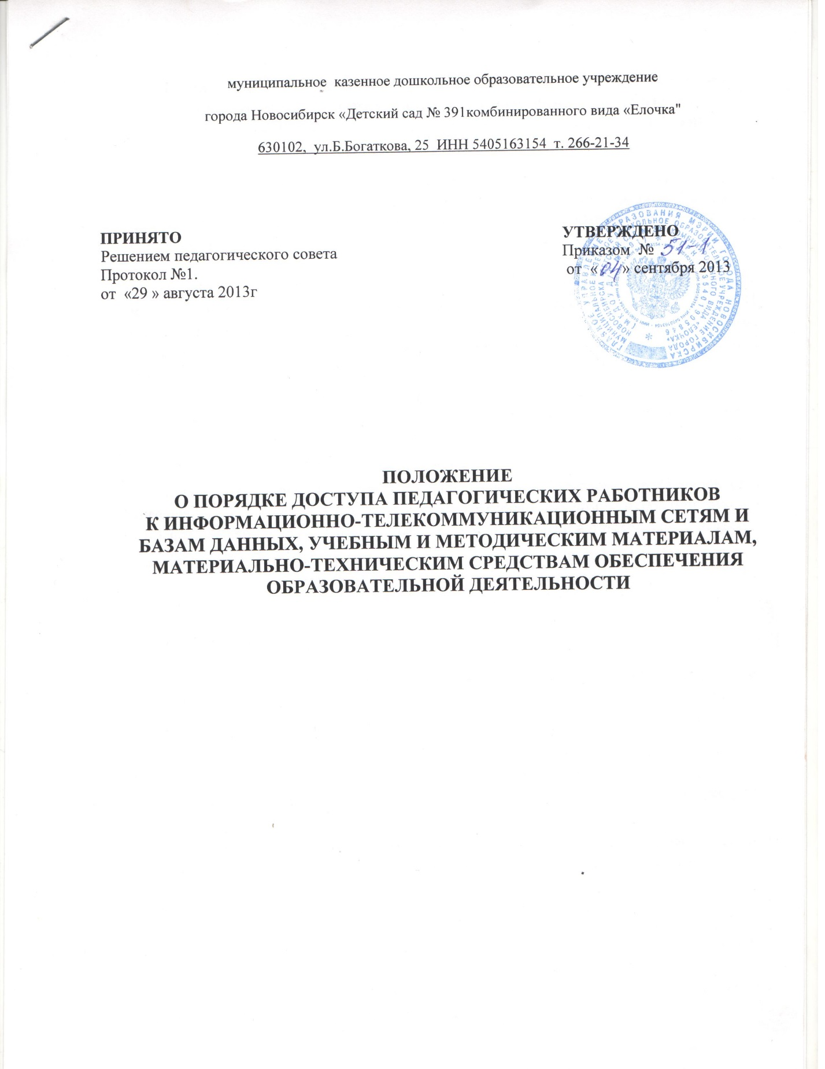

Порядок доступа педагогических работников к информационно-телекоммуникационным сетям и базам данных, учебным и методическим материалам, материально-техническим средствам обеспечения образовательной деятельности.
Настоящий Порядок доступа педагогических работников разработан в соответствии с Пунктом 7 ч. 3 ст. 47 Федерального закона «Об образовании в Российской Федерации» от 29 декабря 2012 г. № 273-ФЗ, п. 19,34 Приложения к рекомендациям письма № ИР – 170/17.
1. Настоящий Порядок регламентирует доступ педагогических работников в муниципальном казенном дошкольном образовательном учреждении детский сад №391 (далее – ДОО) к информационно-телекоммуникационным сетям и базам данных, учебным и методическим материалам, материально-техническим средствам обеспечения образовательной деятельности.
2. Доступ педагогических работников к вышеперечисленным ресурсам обеспечивается в целях качественного осуществления образовательной и иной деятельности, предусмотренной уставом МКДОУ д/с№391.
3. Доступ к информационно-телекоммуникационным сетям
3.1. Доступ педагогических работников к информационно-телекоммуникационной сети Интернет в МКДОУ д/с№391 осуществляется с персональных компьютеров (ноутбуков и т.п.), подключенных к сети Интернет, без ограничения времени и потребленного трафика.
3.2. Доступ педагогических работников к локальной сети Учреждения осуществляется с персональных компьютеров (ноутбуков, планшетных компьютеров и т.п.), подключенных к локальной сети Учреждения, без ограничения времени и потребленного трафика.
4. Доступ к базам данных
4.1. Педагогическим работникам обеспечивается доступ к следующим электронным базам данных: - информационные справочные системы; - поисковые системы.
4.2. Доступ к электронным базам данных осуществляется на условиях, указанных в договорах, заключенных Учреждением с правообладателем электронных ресурсов (внешние базы данных).
4.3. Информация об образовательных, методических, научных, нормативных и других электронных ресурсах, доступных к пользованию, размещена на сайте Учреждения.
5. Доступ к методическим материалам
5.1. Методические материалы, размещаемые на официальном сайте МКДОУ д/с№391, находятся в открытом доступе.
5.2. Педагогическим работникам по их запросам могут выдаваться во временное пользование методические материалы, входящие в оснащение кабинетов.
Выдача педагогическим работникам во временное пользование методических материалов, входящих в оснащение, осуществляется старшим воспитателем.
5.3. Выдача педагогическому работнику и сдача им методических материалов фиксируются в журнале выдачи.
5.4. При получении методических материалов на электронных носителях, подлежащих возврату, педагогическим работникам не разрешается стирать или менять на них информацию.
6. Доступ к материально-техническим средствам обеспечения образовательной деятельности
6.1. Доступ педагогических работников к материально-техническим средствам обеспечения образовательной деятельности осуществляется:
– без ограничения к музыкально- спортивному залу и иным помещениям и местам проведения НОД во время, определенное в расписании образовательной деятельности;
6.2. Использование движимых (переносных) материально-технических средств обеспечения образовательной деятельности (телевизор, видеомагнитофон, стереосистема и т.п.) осуществляется с разрешения заведующего хозяйством, ответственного за сохранность и правильное использование соответствующих средств.
6.3. Выдача педагогическом работнику и сдача им движимых (переносных) материально-технических средств обеспечения образовательной деятельности фиксируются в журнале
6.4. Накопители информации (CD-диски, флэш-накопители, карты памяти), используемые педагогическими работниками при работе с компьютерной информацией, предварительно должны быть проверены на отсутствие вредоносных компьютерных программ.
7. Данное положение принимается на педагогическом совете Учреждения.

